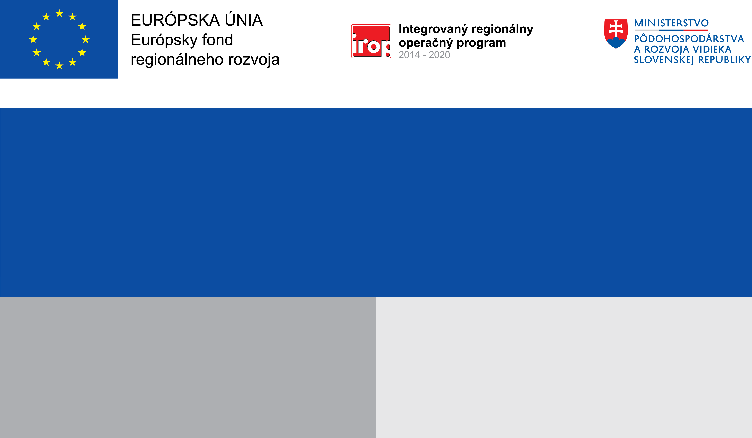

Projekt:

Vybavenie počítačovej učebne základnej školy s materskou školou Bušince

Prijímateľ: Obec Bušince
Cieľ:
Nenávratný finančný príspevok: 5.797,40 EUR
Zlepšenie udržateľných vzťahov medzi vidieckymi rozvojovými centrami a ich zázemím
vo verejných službách a vo verejných infraštruktúrach
Výška finančnej podpory z EÚ: 5.507,53 EUR

Projekt:

Názov projektu

